北京国标联合认证有限公司
ISC-B-I-31管理体系审核记录表(03版)

Beijing International Standard united Certification Co.,Ltd.
管理体系审核记录表
过程与活动、  抽样计划 | 涉及  条款 | 受审核部门：供销部 主管领导：叶建勇 陪同人员： 陈凯 | 判定
 |  | 审核员：马淑琴 审核时间：2019-10-11
 |  | 审核条款： Q:5.3/6.2/8.2/8.4/8.5.3/9.1.2/10.2
职责和权限 | 5.3 | 负责组织在销售过程中产品供销工作。  部门负责人：叶建勇  询问其职责权限：负责公司市场调查与顾客满意度的调查销售管理工作；负责销售合同的签定及与 合同和顾客有关的外部联系；贯彻执行公司的方针和管理目标。 职责明确，回答基本完整
质量目标 | 6.2 | 部门目标：  顾客满意度达 95%以上 100%  交货期满意率 90% 以上 100%  经查质量目标完成情况： 目标基本实现
产品和服务的要求/顾客沟通  产品和服务要求的确定  产品和服务要求的评审 | 8.2．1 | 售前：向客户介绍企业的产品以及生产能力等情况，  主动联系顾客，了解顾客要求。与客户沟通时及时告知需采购的原料在“线束设备的设计、加工”  各项功能和用途特性等；  售中：用电话、传真互相沟通产品的信息；  售后：通过电话、传真、走访等形式主动联系顾客，及时处理顾客的反馈，  包括抱怨，目前无顾客投诉。以上沟通方式基本适宜。  查 与客户签订的买卖合同：  负责人介绍：公司经常对顾客进行走访，了解顾客的意见。  售前：走访用户、电话沟通、了解相关信息等，与顾客签订合同或订单，或接受顾客口头订单；  售中：组织供方按期交付，解决用户对进度、质量、运输等关切问题；  售后：与客户保持密切沟通，不定期回访用户，并对顾客反馈问题解答。针对存在的问题及时进行处理。定期发放顾客满意度调查表，了解顾客满意或不满意的信息，  体系建立实施至今未发生严重顾客投诉。  1）产品名称、规格型号、交货期、价格等，还有产品的技术和质量等，对产品的技术和质量要求通常按产品的标准和顾客要求进行确定。 2）法律法规方面的要求，如产品质量法、合同法等。  3）公司规定的附加条件或承诺：如价格及付款方式、时间期限和让步承诺，保证质量承诺等。  查销售合同：内容有供需双方名称、产品名称、数量、单价、总价、运输方式、付款方式，出现问题的处理方式，双方公司的签字和公章等。  抽查合同评审表：  顾客名称：1、潍坊和风新能源科技有限公司  合同编号：19-08-01 编 号：JCW/ZJ720-01  2、 顾客名称：2、漯河人东电器厂 合同编号：19-10-01 编 号： JCW /ZJ720-02  产品名称：剥线转弯机一体 数量：1条 交 货 期：2019-10-1  顾客名称：3、烟台三水电器有限公司  合同编号：19-9-04 编 号： JCW /ZJ720-02  查：顾客合同评审：潍坊和风新能源科技有限公司  产品和服务的要求顾客沟通、供销部评审意见：该客户与我公司有长期合作关系，对方信誉好，财务状况好，付款及时，现金交易，价格适中。可以签订合同。签名/日期：梁焕喜 /2019-9-2  生产部评审意见：该客户所需产品为我公司的定型产品，我公司有该产品的检测手段。可以签订合同。签名/日期： /2019-19-2总经理意见、 同意签订该合同  与产品和服务有关的要求的评审基本符合体系运行要求。  查公司产品销售合同 ——合同签订日期为 2019年10月05日：合同编号：WFZJ720-01  需方：潍坊和风新能源科技有限公司  品名称: 电脑剥线机、规格型号、数量：详见销售合同 技术要求：按照国家、行业标准和合同要求进行生产 交货时间：根据工程进度通知 合同写明了双方的责任和要求及义务。  另抽 2019.9.24 合同，产品名称：电脑剥线机2台 2T静音端正机2套 切管机2台  查上述合同的评审记录，提供《合同评审表》 评审日期：2019年 10月 8 日/  2019 年 10月 12 日。 评审内容包括交货期限、价格、质量要求、交付要求、法规要求、包装 要求 8 项。评审结果：全部通过。 公司目前暂无合同更改情况
产品销售和服务的要求及提供过程、 | 8.2.1 | 公司通过走访、电话、邮件等方式与顾客交流，主要进行以下沟通：  1、在产品交付中向顾客提供保证产品品质的有关信息。主动联系顾客，了解顾客要求。与客户沟通时及时告知需采购的原料在“线束设备的设计、加工  2、接受顾客问询、询价、合同的处理。  3、根据合同要求进行有关的事宜，对顾客的投诉或意见进行及时处理 和答复。 查顾客意见记录 到目前为止，近一年未发生顾客不满意及投诉现象。售前：向客户介绍企业的产品以及生产能力等情况，
与产品 有关要 求的确 定 | 8.2.2 | 查公司产品销售合同3份、  签订日期为 2019年08月 08日、2019年06月 20日、2019年07月 10日  1、供方：青岛精诚旺电子设备有限公司  需方： 1、潍坊和风新能源科技有限公司  合同编号：19-08-08 编 号：JCW/ZJ720-01  品名称：电脑剥线机2台 2T静音端正机2套 切管机2台  生产交付数量：6台 最终交 货 期：2019-8-8  2、供方：青岛精诚旺电子设备有限公司  顾客名称：漯河人东电器厂  合同编号：19-10-04 编 号： JCW /ZJ720-02  产品名称：剥线转弯机一体 数量：1条 交 货 期：2019-10-3  合同写明了双方的责任和要求及义务。  3、供方：青岛精诚旺电子设备有限公司  顾客名称：3、烟台三水电器有限公司  合同编号：19-9-04 编 号： JCW /ZJ720-03  产品名称：剥线转弯机一体 数量：1条 交 货 期：2019-9-30  同写明了双方的责任和要求及义务。
产品有 关要求 的评审 及变更 | 8.2.3 8.2.4 | 查上述合同的评审记录，提供《合同评审表》评审内容包括交货期限、价格、质量要求、交付要求、法规要求、包装 要求 6 项。评审结果：全部通过。 公司目前暂无合同更改情况。 6 外部提供的过程、
外部提供的过程、产品和服务的控制 | 8.4 | 1、编制《外部提供产品、服务和过程控制程序》，其规定了外部供方选择评价与重新评价准则。  编制了《供方评价标准》，通过调查供方的质量保证能力、产品质量、质量保证能力、质量管理体系等方面，对外部供方及其提供的产品或过程进行控制；  ——要求外部采购供货厂家制定相关控制文件，确保提供物资满足技术要求；  ——在选择采购供方时考虑了对外部供方提供的物资技术要求控制及满足产品要求和适用的法律法规要求的能力的潜在影响；  2、查“合格供方名录”，审批：叶建勇，2019年8月2日合格供方名称  供应产品名称 共计两家  1）浙江省慈溪市观海有限公司  2）湖南迪文科技有限公司  抽：1）、2）、项针对合格供方的评价：评价内容：企业资质、供货能力、人员能力、产品质量、交货期、价格、售后服务等；  符合相关规定，纳入合格供方。  3、公司销售部根据合同信息，采购清单，确定需实施采购的任务，拟定采购计划，经批准实施采购。与供应商采取多为口头/电话通知等方式实施采购。  对采购产品进行进货验证，确保外部提供产品满足要求，公司供货员和顾客共同验收，数量等与采购单相符，外观无破损，顾客验收合格结算货款。公司目前没有在供方现场实施验证的情况等的评价情况，均于2019年06月18日进行了评价，填写了“供方概况及评定表” ，综合评定结果：该供方与我公司有长期合作关系，对方信誉好，所供产品质量优良而且质量稳定，检测手段完备，生产工艺先进，包装精美，运输快捷方便及时，服务到位，价格适中。建议列为我公司的合格供方。评定负责人/日期：叶建勇 2019年06月18日  总经理意见：同意将该供方列为我公司的合格供方、总经理/日期：王广玉 2019年06月18日  公司建立有供应商档案，收录了供应商的部分证实性资料（如营业执照等）。  外协加工过程控制；提供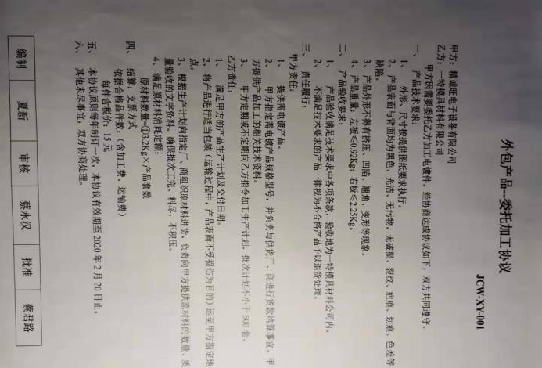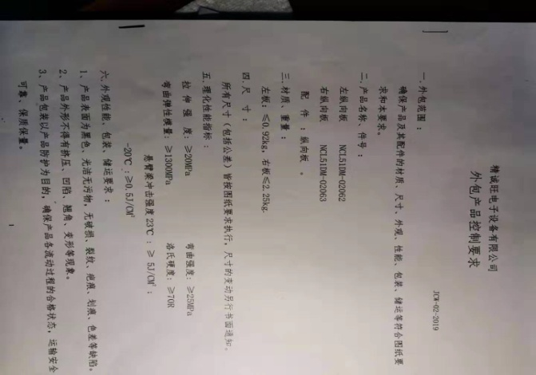  - 提供电镀件、喷漆检验记录：2019、10、2、  电脑剥线机壳 切管机壳表面、外形、尺寸、颜色、光泽、色差、公差等均按图纸要求交付、  符合合同质量要求、另提供供方检验报告、符合要求。  2、协议签订有效日期至：2020、2、20. 附定期生产计划
顾 客 或 外 部 供 方财产 | 8.5.3 | 查，公司对顾客财产的管理要求。  询问部门负责人，公司的顾客财产主要为顾客相关信息，有专人对顾客信息进行登记管理。现场查看，顾客财产管理基本受控。

顾客满意  .组织是如何确定获取、监视和评审方法的 | 9.1.2 | 公司通过电话，走访等形式，接受顾客反馈，了解顾客顾客满意度信息， 发放调查表对顾客满意度进行定量测量。 提供“顾客满意程度调查表”，调查主要内容：质量、价格、外观、服 务等方面的满意程度等，各项得分求平均值得最终结果。提供顾客满意 调查分析。  最终顾客满意率 100%。日期：2019.06.30该结果已提交管理评审。
不合格和纠正措施 | 10.2 | 制定了《不合格品输出控制程序》，内容基本符合标准要求。 对日常工作检查，管理评审，内审，其他考评，发现的不符合及时采取 纠正，防止事态发展，进行原因分析，采取必要的纠正预防措施，防止 事件的发生、再发生。 对管理评审、内审提出的不符合及改进要求，进行原因分析，制定了具 体措施，目前已实施完成。

